**РОДИТЕЛЬСКОЕ СОБРАНИЕ**

**ТЕМА: «ПРАВИЛА ДОРОЖНОГО ДВИЖЕНИЯ»**

**Актуальность:** у учащихся сформированы знания о правилах дорожного движения, но не сформирован устойчивый навык переключения на самоконтроль – это умение пользоваться знаниями, следить за своим поведением в окружающей дорожно – транспортной среде.

**Обоснование:** *Хотите ли вы, не хотите ли…*

*Но дело, товарищи, в том,*

*Что прежде всего – вы родители,*

*А все остальное – потом!*

**Цель:** Организовать совместную деятельность родителей по профилактике детского дорожно-транспортного травматизма, повышения культуры участников дорожного движения

***Задачи:***

* Побудить родителей задуматься о том, что соблюдение ПДД – самое главное для сохранения жизни и здоровья их детей.
* Обратить внимание родителей на психологический аспект проблемы.
* Познакомить родителей с методами обучения детей ПДД.

***Форма проведения:*** родительское собрание.

***Вопросы для обсуждения****:*

- Рекомендации родителям по обучению детей ПДД.

- Обыгрывание дорожных ситуаций, с последующим анализом.

- Памятка для родителей по ПДД.

- Рефлексия.

***Подготовительная работа:***

* Анкетирование родителей.

- Изготовление материала для тестирования родителей «ОСТОРОЖНО, РЯДОМ ДЕТИ!», Должен помнить пешеход про ПЕШЕХОДНЫЙ ПЕРЕХОД!

* Подготовка сводки от ГИБДД.
* Изготовление памяток для родителей.

***Ожидаемый результат*:** расширились представления детей об окружающей дорожной среде по правилам дорожного движения, сформированы навыки спокойного, уверенного, культурного и безопасного поведения в дородно – транспортной среде города, самостоятельность, ответственность в действиях на дороге, умение предвидеть опасные ситуации и избегать их. Сформирована культура поведения у детей и родителей в процессе работы над проектом. Воспитывать начальные навыки безопасного поведения в любой дорожной ситуации, сознательное отношение к своим и чужим поступкам отрицательного отношения к нарушителям ПДД.  
**Ход собрания**

**1. Вступительное слово**

В нашей стране, как и во всём мире, увеличивается количество дорожно-транспортных происшествий: по статистике, каждый десятой жертвой ДТП становится ребёнок. Чаще это связано с невыполнением правил дорожного движения: ребёнку трудно понять, что такое тормозной путь, каково время реакции водителя, что такое транспортный поток. Дети часто страдают от непонимания той опасности, которую представляет собой автомобиль.

Поэтому наша с Вами задача – сформировать основы безопасного поведения детей на дороге и научить их грамоте, культуре поведения в транспорте.

Важно чтобы родители были примером для детей в соблюдении правил дорожного движения.

Вы, родители, должны всегда быть примером для своих детей и всегда об этом помнить. Вот некоторые правила, которые вы сами должны всегда соблюдать.

**Родители - пример для детей в соблюдении правил дорожного движения.**

- Выходя на проезжую часть дороги, прекратите разговаривать - ребёнок должен привыкнуть, что при переходе дороги нужно сосредоточиться.

- Не переходите дорогу на красный или жёлтый сигнал светофора.

- Переходите дорогу только в местах, обозначенных дорожным знаком "Пешеходный переход".

- Из автобуса, такси выходите первыми. В противном случае ребёнок может упасть или побежать на проезжую часть дороги.

- Привлекайте ребёнка к участию в ваших наблюдениях за обстановкой на дороге: показывайте ему те машины, которые готовятся поворачивать, едут с большой скоростью и т.д.

- Не выходите с ребёнком из-за машины, кустов, не осмотрев предварительно дороги, - это типичная ошибка, и нельзя допускать, чтобы дети её повторяли.

- Не разрешайте детям играть вблизи дорог и на проезжей части улицы.

Следуя в школу или возвращаясь домой, ваш ребенок будет пересекать улицы с интенсивным движением транспорта. И нельзя не забывать о том, что всем детям свойственно допускать шалости, устраивать игры на проезжей части улицы, а это может привести к непоправимому несчастью.

Вам нужно воспитать у вашего сына или дочери привычку к дисциплине, умение самостоятельно ходить по улицам. Не запугивая ребенка, расскажите, почему опасно быть на улице невнимательным, торопливым, объясните, что поспешность и неосторожность часто приводят к несчастным случаям.

Было бы очень хорошо, если бы смогли провожать детей в школу и встречать их после занятий. Если такой возможности нет, обязательно найдите самый безопасный путь в школу. Пройдите по нему со своим ребенком несколько раз и укажите ему на опасные участки. Объясните, почему и где надо быть особенно осторожным и внимательным, как следить за движением транспорта и уступать ему дорогу. Практически покажите ему, как правильно переходить улицу, разъясните опасность игр и шалостей на проезжей части.

 Всегда служите детям примером о выполнении Правил дорожного движения!

**Я хочу предложить вам некоторые рекомендации по обучению ваших детей ПДД**

Причиной дорожно-транспортных происшествий чаще всего являются сами дети. Приводит к этому незнание элементарных основ правил дорожного движения, безучастное отношение взрослых к поведению детей на проезжей части. Предоставленные самим себе, дети, особенно младшего возраста, мало считаются с реальными опасностями на дороге. Объясняется это тем, что они не умеют ещё в должной степени управлять своим поведением. Они не в состоянии правильно определить расстояние до приближающейся машины и её скорость, и переоценивают собственные возможности, считают себя быстрыми и ловкими. У них ещё не выработалась способность предвидеть возможность возникновения опасности в быстро меняющейся дорожной обстановке. Поэтому они безмятежно выбегают на дорогу перед остановившейся машиной и внезапно появляются на пути у другой. Они считают вполне естественным выехать на проезжую часть на детском велосипеде или затеять здесь весёлую игру. Избежать этих опасностей можно лишь путём соответствующего воспитания и обучения ребёнка. Возрастные особенности детей, несомненно, влияют на их поведение, на улицах и дорогах.

Лишь с 7 лет дети могут более уверенно отличить правую сторону дороги от левой.

Начиная с 8 лет

- дети уже наполовину опытные пешеходы;

- дети могут определить, откуда доносится шум;

- дети учатся понимать связь между величиной предмета, его удалённостью и временем.

- дети могут отказываться от начатого действия, то есть, ступив на проезжую часть, вновь вернуться на тротуар;

- дети по-прежнему не могут распознавать чреватые опасностью ситуации.

**Помните! Ребёнок учится законам дорог, беря пример с членов семьи и других взрослых. Не жалейте времени на обучение детей поведению на дороге.**

Чтобы ваш ребёнок не создал опасную ситуацию на дорогах, он **должен уметь:**

•   наблюдать за дорогой;

•   правильно оценивать дорожную обстановку во всей ее изменчивости;  
•   видеть, слушать, предвидеть, избегать опасность.

**Наблюдать за дорогой.**

1. Необходимо учить детей не только соблюдать Правила движения, но и с самого раннего возраста учить их наблюдать и ориентироваться. Нужно учитывать, что основной способ формирования навыков поведения - наблюдение, подражание взрослым, прежде всего родителям.

2. Находясь с ребенком на проезжей части, не спешите, переходите дорогу размеренным шагом. Иначе вы научите спешить там, где надо наблюдать и обеспечить безопасность.

3. Учите ребенка замечать машину. Иногда ребенок не замечает машину издалека. Научите его всматриваться вдаль.

4. Учите ребенка оценивать скорость и направление будущего движения машины. Научите ребенка определять, какая едет прямо, а какая готовится к повороту.

5. Учите ребёнка смотреть. До автоматизма должна быть доведена привычка осматривать улицу в обоих направлениях прежде, чем сделать первый шаг с тротуара на проезжую часть. Особенно внимательно надо осматривать улицу, когда на противоположной стороне находится родной дом, знакомые или когда ребёнок переходит улицу вместе с другими детьми - именно в этих случаях легко не заметить машину.

**Правильно оценивать дорожную обстановку**

*Главная опасность - стоящая машина.*

*Почему?* Да потому, что заранее увидев приближающийся автомобиль, пешеход уступит ему дорогу. Стоящая же машина обманывает: она может закрывать собой идущую, мешает вовремя заметить опасность.

**Правило № 1.**

Нельзя выходить на дорогу из-за стоящих машин. В крайнем случае, нужно осторожно выглянуть из-за стоящего автомобиля, убедиться, что опасности нет, и только тогда переходить улицу. Понаблюдайте вместе с ребенком за стоящими у края проезжей части машинами и обратите внимание на тот момент, когда из-за стоящей машины внезапно появляется другая. Обратите внимание ребенка на то, что стоящий на остановке автобус тоже мешает увидеть движущийся за ним автомобиль.

**Правило № 2**

*Не обходите стоящий автобус ни спереди, ни сзади!*

Стоящий автобус, как его ни обходи - спереди или сзади, закрывает собою участок дороги, по которому в тот момент, когда вы решили ее перейти, может проезжать автомобиль. Кроме того, люди возле остановки обычно спешат и забывают о безопасности. Надо подождать, пока автобус отъедет.

**Правило № 3**

*И у светофора можно встретить опасность!*

Дети часто рассуждают так: «Машины еще стоят, водители меня видят и пропустят». Они ошибаются. Сразу после включения зеленого сигнала для водителей на переход может выехать автомобиль, который был не виден за стоящими машинами и шофер которого не видит пешехода. Если погас зеленый сигнал светофора для пешеходов - нужно остановиться. Ребенок должен не только дождаться нужного света, но и убедиться в том, что все машины остановились.

**Правило № 4**

Вырабатывайте у ребенка привычку всегда перед выходом на дорогу, даже если на ней нет машин, приостановиться, оглядеться, прислушаться - и только тогда переходить улицу.

**Правило № 5**

Прочные навыки транспортного поведения детей формируются только повседневной систематической тренировкой! Во время каждой прогулки с детьми, поездки с ними по делам, в гости, за город и т.п. учите их наблюдать за улицей и транспортом, анализировать встречающиеся дорожные ситуации, видеть в них опасные элементы, безошибочно действовать в различных обстоятельствах.

**Правило № 6**

Не надо прививать детям излишнее чувство страха перед дорожным движением, движущимися автомобилями. Пусть все, что связано со школой, в том числе и дорога, у ребенка ассоциируется с ярким и добрым. При этом надо научить его быть внимательным, а это непростая вещь. Процессы восприятия, внимания и реакции у ребенка и у взрослого совершенно разные. Опытные водители знают, например, что подавать звуковой сигнал при виде бегущего через проезжую часть ребенка опасно. Ребенок может поступить непредсказуемо – вместо того, чтобы остановится, он может понестись без оглядки под колеса другому автомобилю. Даже те дети, которые знают правила дорожного движения, случается, их нарушают. Не сочтите за труд помочь детям. Может быть, вам придется остановить ребенка, который не хочет дождаться сигнала светофора. Делайте это доброжелательно.

**Правило №7**

Обращайте внимание ребенка на сезонные особенности перехода улиц и дорог – снегопад, дождь, туман, гололед, листопад, другие опасные погодные явления. Учить его быть особо внимательным на дорогах в ненастные дни.

**Правило №8**

Объясните ребенку правила поведения в общественном транспорте, правила поведения пешехода.

Итак, если вы научите своих детей соблюдать эти основные правила поведения на дорогах, значит, в ваш дом не придёт беда. Позаботьтесь о своих детях, об их безопасности заранее!

Давайте с вами проверим, как хорошо вы сами знаете правила дорожного движения.

*(Родители отвечают на вопросы см. приложение №1)*

1. **Выступление тренера-преподавателя.**

В заключении стоит отметить, что изучение ПДД так же необходимо, как и получение знаний по основным школьный дисциплинам. Ведь безопасность жизни наших детей важна не менее показателя их интеллектуального развития, и даже намного значительнее.

Обучая ребенка Правилам дорожного движения, взрослый должен сам четко представлять, чему нужно учить, и как это сделать более эффективно. Он сам должен хорошо разбираться в дорожных ситуациях. Поэтому следует не только заранее проанализировать свой жизненный опыт, но и изучить необходимую литературу по теме «Правила дорожного движения».

То, чему и, главное, как хорошо мы научим ребенка, какие навыки безопасного поведения на улице привьем ему, и будет оберегать его всю жизнь.

Хочу наградить самых «знающих» родителей и вручить диплом инспектора Пешехода Приложение 2)

**Приложение №1**

**Задание 1.** Какие светофоры горят на наших улицах? (Правильный ответ – А.)

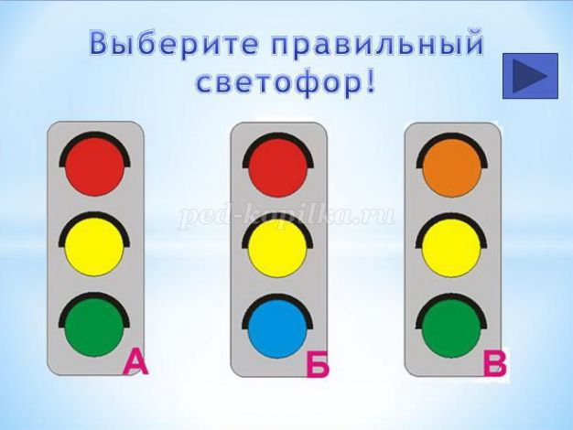

**Задание 2.** Теперь вам предстоит раскрасить сигналы светофора в правильные цвета. Давайте начнем раскрашивать с самого верхнего сигнала светофора. Только правильные кружочки займут свое место.

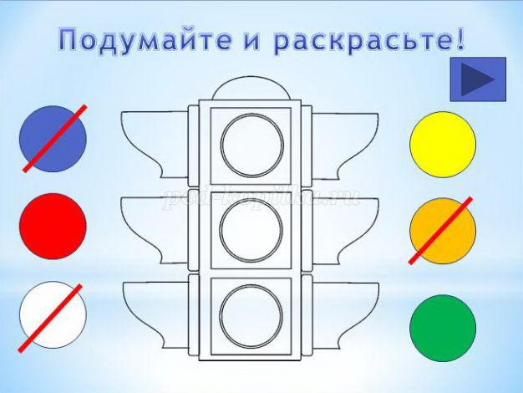

**Задание 3.** Подберите правильный знак к надземному пешеходному переходу. Если вы выберете правильный знак, то он появится на картинке.

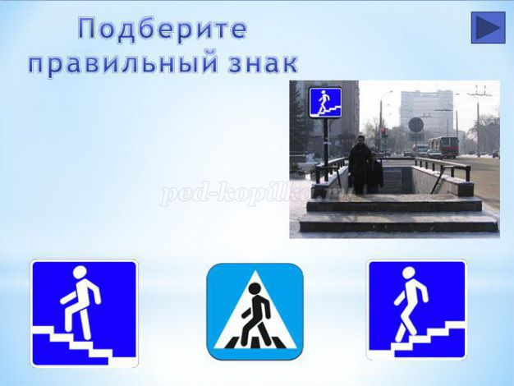

**Задание 4.** А теперь давайте выберем только те картинки, где пешеходы правильно переходят дорогу.

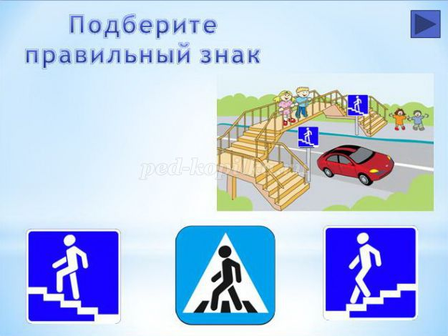

**Задание 5.** Как можно прокомментировать картинки (что не правильно на картинке в правом верхнем углу? Дети и родители. Девочки переходят дорогу в неположенном месте, прямо перед движущейся машиной. Почему левая нижняя картинка не правильная, ведь малыш переходит по пешеходному переходу?  
Потому, что ребенок не должен переходить дорогу один, только со взрослыми.

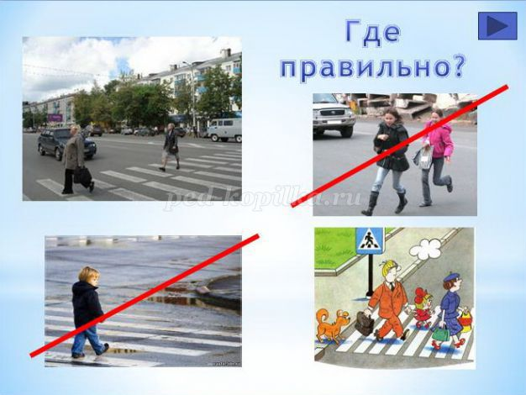

**Задание 6.** Переведите бельчонка через дорогу. Подумайте, какая стрелка показывает правильное направление движения оранжевая, желтая, синяя или зеленая (синяя стрелка).

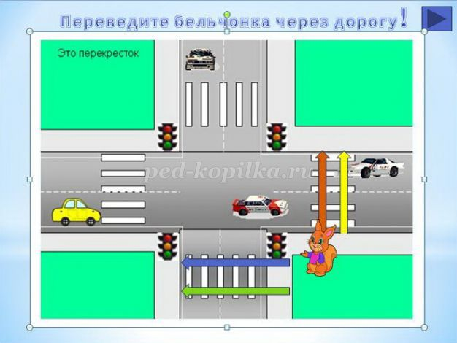

Приложение №2

**Муниципальное бюджетное учреждение дополнительного образования**

**«Центр спорта «Муравленко»**

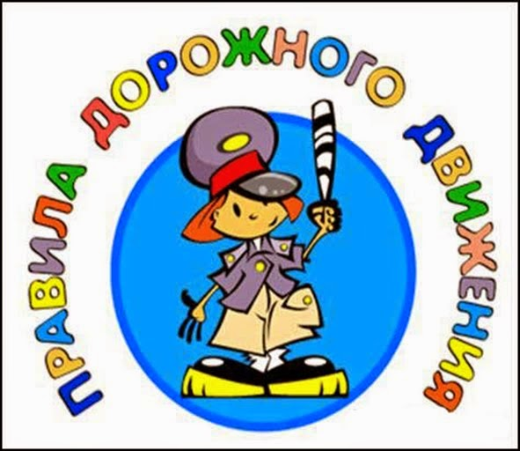

**НАГРАЖДАЕТСЯ**

**___________________________________________________________**

**Участник родительского собрания**

**«ВОСПИТАНИЕ ГРАМОТНОГО ПЕШЕГОХА»**

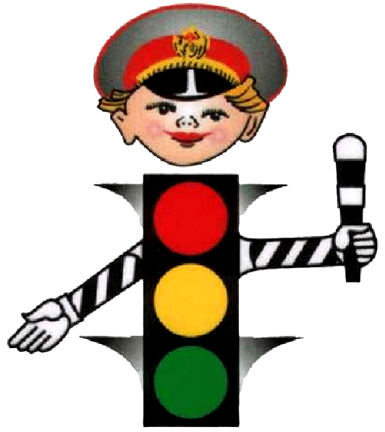

**Приложение № 3**

**ПАМЯТКА РОДИТЕЛЯМ №1**

Безопасные шаги на пути к безопасности на дороге

**I. Что должны знать родители о своем ребенке?**

В 3-4 года ребенок может отличить движущуюся машину от стоя щей, но он уверен, что машина останавливается  мгновенно.

В 6 лет - боковым зрением он видит примерно 2/3 того, что видят взрослые; не умеет определить, что движется быстрее: велосипед или спортивная машина; не умеет правильно распределять внимание и отделять существенное от  незначительного.

В 7 лет - более уверенно отличает правую сторону дороги от  левой.

В 8 лет - может мгновенно отреагировать на оклик и т. п.; имеет опыт пешеходного передвижения на дороге; активно осваивает основные навыки езды на велосипеде (умение объезжать препятствия, делать крутые повороты); умеет определять источник шума; устанавливать связь между величиной предмета, его удаленностью и временем (чем ближе автомобиль, тем он больше); может от казаться от начатого действия (ступив на проезжую часть, вновь вернуться на тротуар).

**II. Что должны и чего не должны делать сами родители при движении?**

•  Не спешите, переходите дорогу всегда размеренным шагом.

•  Выходя на проезжую часть, прекратите разговаривать - ребенок должен привыкнуть, что при переходе дороги нужно сосредоточиться.

•  Не переходите дорогу на красный или желтый сигнал светофора, переходить нужно только на зеленый свет.

•  Переходите дорогу только в местах, обозначенных дорожным знаком «Пешеходный переход».

•  Из автобуса, такси (троллейбуса, трамвая) выходите первыми. В противном случае ребенок может упасть или выбежать на проезжую часть.

 •  Не разрешайте детям играть вблизи дорог и на проезжей части.

•  Привлекайте ребенка к участию в ваших наблюдениях за обстановкой на дороге: показывайте ему те машины, которые готовятся поворачивать, едут с большой скоростью и  т. д.

•  Не выходите с ребенком из-за машины, кустов, не осмотрев предварительно дороги, - это типичная ошибка, и нельзя допускать, чтобы дети ее повторяли.

•  В автомобиле обязательно пристегнитесь ремнями; ребенка посадите на самое безопасное место: в специальное детское кресло, в середину или на правую часть заднего сиденья; во время длительных поездок чаще останавливайтесь: ребенку необходимо двигаться.

•  Не будьте агрессивны по отношению к другим участникам движения. Вместо этого объясните ребенку конкретно, в чем их ошибка. Используйте различные ситуации для ознакомления с правилами дорожного движения, спокойно признавайте и свои собственные ошибки.

Успехов вам! Ведь отличное знание и выполнение правил дорожного движения - залог безопасности юного покорителя жизненных дорог.

**ПАМЯТКА РОДИТЕЛЯМ №2**

**Безопасность  дорожного движения во многом зависит от вас самих!**

**Вместе научим ребенка безопасно жить в этом мире!**

1. **При выходе из дома:**

•  сразу обратите внимание ребенка на движение транспортных средств у подъезда и вместе посмотрите, не приближается ли к вам автомобиль, мотоцикл, мопед, велосипед;

•   если у подъезда стоят транспортные средства или растут деревья, закрывающие обзор, приостановите свое движение и оглянитесь - нет ли за препятствием опасности.

**2. При движении по тротуару:**

•   придерживайтесь правой стороны тротуара; не ведите ребенка по краю тротуара: взрослый должен находиться со стороны проезжей части; крепко держите малыша за руку;

•  приучите ребенка, идя по тротуару, внимательно наблюдать за выездом со двора и т. п.;

•  разъясните ребенку, что забрасывание проезжей части камнями, стеклом и т. п., повреждение дорожных знаков могут привести к несчастному случаю;

•  не приучайте ребенка выходить на проезжую часть; коляски и санки с детьми возите только по тротуару;

•  при движении группы ребят учите их идти в паре, выполняя все ваши указания или других взрослых, сопровождающих детей.

**3. Готовясь перейти дорогу:**

•  остановитесь или замедлите движение, осмотрите проезжую часть;

•  привлеките ребенка к наблюдению за обстановкой на дороге;

•  подчеркивайте свои движения: поворот головы для осмотра улицы, остановку для осмотра дороги, остановку для про пуска автомобилей;

•  учите ребенка различать приближающиеся транспортные средства;

•  не стойте с ребенком на краю тротуара, так как при проезде транспортное средство может зацепить, сбить, наехать зад ними колесами;

•  обратите внимание ребенка на транспортное средство, готовящееся к повороту, расскажите о сигналах указателей поворота у автомобиля и жестах мотоциклиста и велосипедиста;

•  неоднократно показывайте ребенку, как транспортное средство останавливается у перехода, как оно движется по инерции.

**4. При переходе проезжей части:**

•  переходите дорогу только по пешеходным переходам или на перекрестках по отмеченной линии - зебре, иначе ребенок привыкнет переходить где придется; не спешите и не бегите; переходите дорогу всегда размеренным шагом;

• не переходите дорогу наискосок; подчеркивайте, показывайте и рассказывайте ребенку каждый раз, что идете строго поперек улицы, что это делается для лучшего наблюдения за авто – мото транспортными средствами; не торопитесь переходить дорогу, если на другой стороне вы увидели друзей, родственников, знакомых, нужный автобус или троллейбус. Не спешите и не бегите к ним, внушите ребенку, что это опасно;

• не начинайте переходить улицу, по которой редко проезжает транспорт, не посмотрев вокруг;

• объясните ребенку, что автомобили могут неожиданно вы ехать из переулка, со двора дома;

• при переходе проезжей части по нерегулируемому переходу в группе людей учите ребенка внимательно следить за началом движения транспорта, иначе он может привыкнуть при переходе подражать поведению спутников, не наблюдающих за движением транспорта.

**ПАМЯТКА РОДИТЕЛЯМ  № 3**

**Родители должны знать, что...**

•  Чаще всего травмы случаются по вине взрослых. Очень часто родители сами нарушают правила дорожного движения.

•  Статистика сообщает, что каждый 16-й пострадавший на улице ребенок вырвался из рук сопровождавших его взрослых. При переходе дороги с ребенком следует крепко держать его.

•   Обучение детей правилам дорожного движения не должно сводиться к призывам соблюдать их. В силу конкретности и образности детского мышления обучение должно быть наглядным и проходить в естественной обстановке. Следует использовать любой подходящий момент, чтобы доходчиво и ненавязчиво обучать ребенка правилам поведения на улице, в транспорте и т. д.

•  Ребенок-дошкольник не должен гулять без родителей, если через двор проезжает транспорт.

•  Родители обязаны доводить детей до детского сада и передавать их воспитателям.

•  На улице взрослые не должны оставаться безучастными к поведению детей, вышедших гулять без сопровождения взрослых, старших.

**В общественном транспорте…**

При посадке и высадке из общественного транспорта (автобуса, троллейбуса, трамвая и такси):

• выходите впереди ребенка, так как малыш может упасть, а ребенок постарше может выбежать из-за стоящего транс порта на проезжую часть;

• подходите для посадки к двери транспортного средства толь ко после полной его остановки: ребенок, как и взрослый, может оступиться и попасть под колеса; не садитесь в общественный транспорт (троллейбус, авто бус) в последний момент при его отправлении (вас может прижать дверьми); особую опасность представляет передняя дверь, так как можно попасть под колеса транспортного средства;

• научите ребенка быть внимательным в зоне остановки - особо опасном месте для него: стоящий автобус сокращает обзор дороги в этой зоне, пешеходы здесь часто спешат и могут случайно вытолкнуть ребенка на проезжую часть и т. п.

**При ожидании общественного транспорта:**

• стойте вместе с детьми только на посадочных площадках, а при их отсутствии - на тротуаре или обочине.

**При движении автомобиля:**

•  приучайте детей сидеть в автомобиле только на заднем сиденье; не разрешайте сидеть рядом с водителем, если переднее сиденье не оборудовано специальным детским креслом; объясните им, что при резкой остановке или столкновении сила инерции «бросает» сидящего вперед и он ударяется о стекло передней панели; этого достаточно, чтобы пассажир погиб или был сильно ранен;

•  не разрешайте малолетнему ребенку во время движения стоять на заднем сиденье: при столкновении или внезапной остановке он может перелететь через спинку сиденья и удариться о переднее стекло или панель;  не разрешайте детям находиться в автомобиле без присмотра.

**При проезде в общественном транспорте:**

•  приучите ребенка крепко держаться за поручни, чтобы при торможении он не получил травму от удара;

•  объясните ребенку, что входить в любой вид транспорта и вы ходить из него можно только при полной его остановке.

**Родитель-водитель, помни!!!**

    Малыши дошкольного и младшего школьного возраста не воспринимают опасности транспорта. Они еще не знают, что такое боль и смерть. Игрушки и мяч для них гораздо важнее жизни и здоровья. Отсюда правило: если на дорогу выкатился мяч - обязательно появится ребенок. Знай это и заранее притормози.

    Если ребенок смотрит на автомобиль, это не значит, что он его видит. Увлеченный своими мыслями, он часто не замечает приближающийся автомобиль. Взрослый, сбитый машиной, получает «бамперный перелом» - перелом голени. Детям же удар приходится в живот, грудную клетку и голову. В результате ребенок погибает или получает тяжелые травмы черепа, разрывы внутренних органов и переломы.

**Чем больше скорость автомобиля, тем сильнее удар и серьезные последствия!**

**СПИСОК ЛИТЕРАТУРЫ**

1. Правила дорожного движения.-  М, 2004.
2. Репин Я.С. Дорожная азбука. -  М: ДОСААФ, 1987

3. Три сигнала светофора. Дидактические игры, викторины. - М: Просвещение, 1998.

4. Ковалько В.И. Игровой модульный курс по ПДД. – М, 2004.

5.Филенко М.Н. Школьникам о правилах дорожного движения. - М: Просвещение,1985.

6. Князева Р.А. 100 задач по ПДД. -  М: Педагогика,1997.

7. Сергей Волков. Про правила дорожного движения. - Сборник стихов. - М., 2010.

8.  Ирина Гурина. Участники дорожного движения. – М. Просвещение, 2002.

9.  Г. Демыкиной.  Песенка дорожных знаков. - Сборник стихов.

10. Сергей Михалков. МОЯ УЛИЦА. Светофор.  ШАГАЯ ОСТОРОЖНО. - Сборник стихов.

11. Сидорова Анна. Правила дорожного движения для детей.  - Сборник стихов.

12. Правила дорожного движения. Памятка родителям.

13. Журнал «Детская энциклопедия». Азбука дороги. №11 – 2007.

14. Журнал «Детская энциклопедия». Ребенок в городе. №11 – 2009.

15. Н.А. Извекова. Правила дорожного движения. – М. «Просвещение»,1975.

16. ОБЖ для детей. - М. «Просвещение»,1998.

17. История транспорта. – СПб, 2002.